Séance d’introduction dans XSLT
XSL(EXtensible Stylesheet Language) – T(ransformation)
Fonctionnement : on entre un fichier XML, on le transforme avec XSLT, puis on propose des transformations du fichier source.
XSLT est lié à Xpath. Il est intégré à XSLT. XSLT est écrit en XML. XSLT est capable de toucher un document source pour créer un nouveau doc. XSLT n’a pas de sens de lectures. Il est extensible : on peut créer à volonté de nouvelles fonctions. Il est basé sur des règles, comme CSS.
Aujourd’hui, on est en XSL 3.0. Mais nous on va voir XSLT 2.0 et Xpath 2.0. Mais globalement, entre le 2.0 et 3.0 il y a peu de modif.
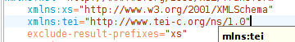

Il faut toujours rajouter la phrase « xmlns:tei » quand on crée une XSLT.

XSLT
La règle permet de sélectionner l’élément à transformer, et le motif est les instructions qui modifieront la règle.
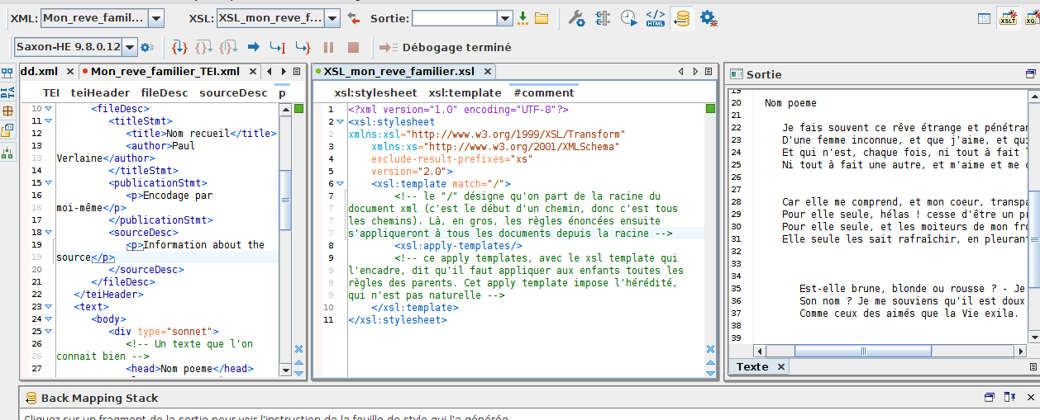
Tout d’abord, il faut ouvrir la fenêtre de débogage XSL (en haut à droite). La feuille XSL s’ouvre via Oxygen.
Pour que ça marche, il faut :
Mettre un moteur Saxon 9.8 minimum (voir en haut à gauche)
Mettre le nom du XML à étudier, et la feuille XSL à appliquer (en haut à gauche).
Il faut tout sauvegarder, et que tout soit valide.
Ensuite, on appuie sur la flèche bleue ( à droite de Saxon-HE).

XPATH
Xpath sert à donner un chemin pour aller récupérer des éléments.
TEI//lg permet d’aller directement à LG.
Pour échapper les signes <> en xml :
> → &gt;
< → &lt;

Les prédicats
Ce sont des conditions, mises entre crochets.
Exemple : lg[@type=’’tercet’’]
lg[position()=1]
lg[1]
lg[last()]

Sélectionner des éléments avec XSL
Sélectionner, c’est xsl:template match=’’ ‘’

